o que o sabão faz com o vírus que causa a covid-19
1 abril 2020
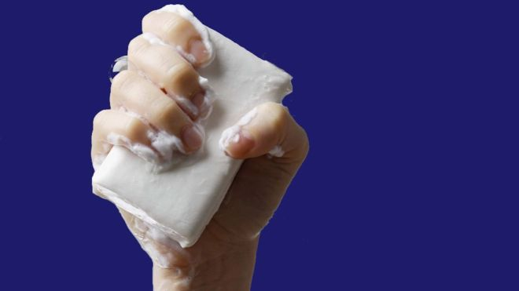
A água com sabão é uma receita poderosa.
Lavare le mani; мыть руки; Hände waschen; 请洗手... Em qualquer idioma, a mensagem mais importante do momento é clara: lave as mãos.
Não importa quão avançada esteja a Ciência no século 21, a principal arma durante a pandemia de coronavírus é a antiga tecnologia de combinar sabão e água.
Embora não tenhamos certeza de quem, quando ou como alguém teve uma ideia tão brilhante, sabemos que essa mistura ainda é a melhor estratégia para combater doenças infecciosas e nem mesmo o novo coronavírus pode vencê-la.
Mas por que essa combinação funciona tão bem?
O que para nós pode ser tão agradável que se torna relaxante (o som da água, o prazer de senti-la escorrer sobre a pele, o aroma do sabão e a pausa) é, para micro-organismos, altamente destrutivo.
Uma única gota de sabão na água pode matar inúmeras bactérias e vírus.
O segredo do sabão
O sabão é uma mistura de gordura, água e álcalis ou sal básico.
O álcali vem do árabe: Al-Qaly القلي, القالي, que é o que os sumérios usavam em 3000 a.C., a referência mais antiga conhecida.
A receita que usamos hoje é muito semelhante à registrada em escrituras antigas, e por um bom motivo: porque essa solução escorregadia cumpre seu papel, a limpeza.
O segredo está nas características de cada extremidade das moléculas de sabão, que têm cabeça e cauda.
A cabeça é hidrófila, enquanto a cauda é hidrófoba e lipófila. Em outras palavras, é atraída pela água, de um lado, e por óleo ou gordura, do outro lado.
Quando você está lavando as mãos e as moléculas de sabão se encontram com gordura, suas caudas são atraídas por ela enquanto a cabeça permanece na água.
As forças de atração entre as cabeças e a água são tão fortes que levantam a gordura da superfície, de modo que ela é completamente cercada por moléculas de sabão, que a separam em pedaços cada vez menores, que são então arrastados com a água.
Mas por que é esse processo é tão eficaz contra os vírus como o que causa a covid-19?
'Morte' do vírus
O coronavírus, como todos os vírus, é basicamente um conjunto de instruções (fragmentos de código genético) em busca de células para invadir e forçá-las a seguir seus comandos.
Mas acontece que essas instruções - o ácido ribonucleico (RNA) - são empacotadas no que é conhecido como envelope viral, e o do Sars-CoV-2 é composto de lipídios, que são gorduras.
Diante do sabão, esse é o calcanhar de Aquiles do vírus.
Quando o coronavírus está nas suas mãos, ele não consegue penetrar na pele, pois sua camada externa é levemente ácida, mas eles podem permanecer lá esperando a oportunidade de entrar no corpo por lugares mais vulneráveis.
E é nesse momento que você pode interceptá-lo e destrui-lo, simplesmente lavando as mãos.
O sabão não apenas solta o vírus da pele, mas também faz com que o envelope viral se dissolva, de modo que proteínas e o RNA deslizem e o vírus morra metaforicamente (ele é, na verdade, desativado, pois os vírus não estão exatamente vivos).
Aí, a água leva os restos do que até 20 segundos atrás era uma séria ameaça à nossa saúde e à dos outros.

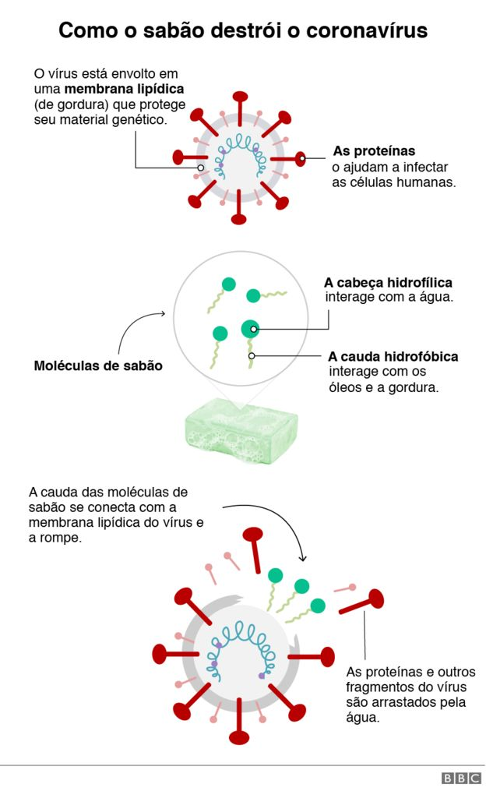

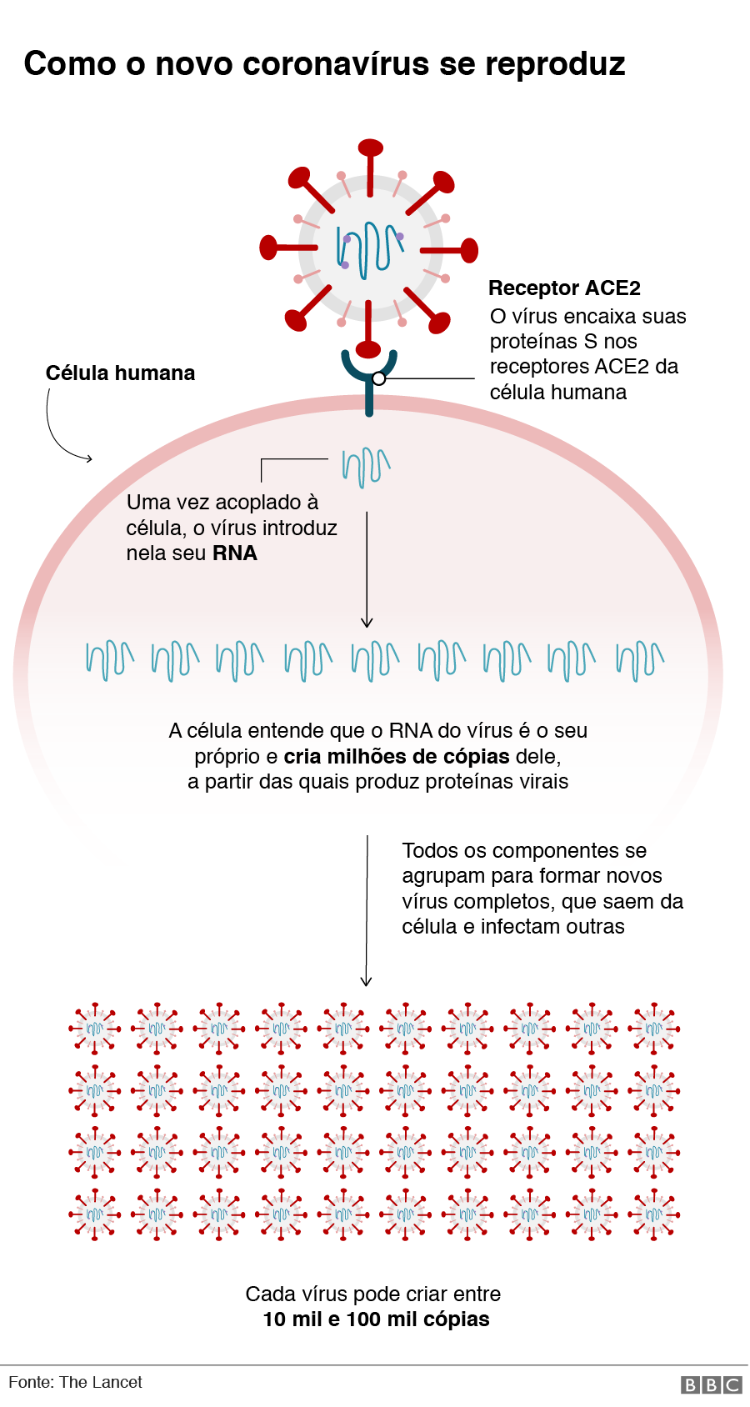
Por que 20 segundos?
Porque leva algum tempo para a mágica do sabão acontecer e, além disso, também precisamos de alguns segundos para garantir que estamos ensaboando todos os lugares.
Os desinfetantes também funcionam, mas a maravilha da água com sabão é que você só precisa de um pouco de produto para usar em toda a mão e, apenas esfregando, se livra dos indesejados.
Para conseguir o mesmo efeito com outros produtos, que geralmente contêm álcool, você precisa encher com essas substâncias todos os cantos onde os vírus podem estar ocultos.

Questão 1
Ao retornarem de avião à sua cidade, 100 pessoas foram infectadas por um vírus contagioso exatamente na hora que desembarcaram na cidade. Anteriormente a esse episódio de contágio, esse vírus não existia na cidade, e sabe-se que ele é transmitido em 50% das vezes que duas pessoas trocam apertos de mão. Entretanto, o contágio só pode ocorrer entre o momento de contágio e 24 horas após esse momento.
Considerando que as informações do texto estão corretas e que, em média, as pessoas na referida cidade trocam apertos de mão, em média, 3 vezes por dia, é correto concluir que
a)há uma grande probabilidade de que o número de contaminados na cidade diminua nos próximos dias.
b)há uma grande probabilidade de que o número de contaminados permaneça inalterado nos próximos dias.
c)há uma grande probabilidade de que o número de contaminados na cidade aumente nos próximos dias.
d)campanhas para diminuir o número médio de apertos de mão na cidade para meio por dia não seriam efetivas para fazer que o número de infectados caia nos próximos dias.
e)se o tempo de contágio do vírus fosse de 20 horas em vez de 24 horas, não deverá haver o aumento de contágio nos próximos dias.
Explique como pensou.

Questão 2
Os exercícios físicos são recomendados para o bom funcionamento do organismo, pois aceleram o metabolismo e, em consequência, elevam o consumo de calorias. No gráfico, estão registrados os valores calóricos, em kcal, gastos em cinco diferentes atividades físicas, em função do tempo dedicado às atividades, contado em minuto.
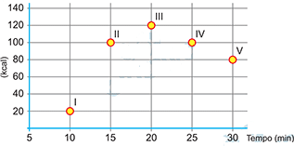
Qual dessas atividades físicas proporciona o maior consumo de quilocalorias por minuto? Justifique.
a) I
b) II
c) III
d) IV
e) V

Questão 3
O gráfico a seguir mostra a evolução da população de médicos no Brasil. Com base no gráfico, analise as afirmativas a seguir e escolha a alternativa correta: Explique a escolha.
Evolução da população de médicos - Brasil, 2011
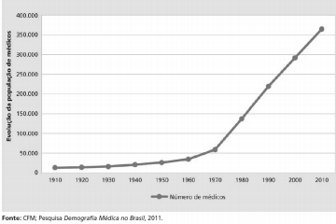
I. A população de médicos, até a década de 60, sofreu um aumento pouco significativo com relação às décadas posteriores.
II. A partir de 1970, a população de médicos praticamente ficou estagnada.
III. Podemos esperar que em 2020, se mantidas as mesmas condições, a população de médicos ultrapasse 400.000.
IV. Entre 1970 e 2010, o crescimento na população de médicos comportou-se de forma praticamente linear.
Estão corretas somente as afirmativas:
a) II e IV.
b) II e III.
c) II.
d) IV.
e) I, III e IV.

Questão 4
Uma pesquisa, envolvendo 1000 pessoas, verificou que todas estavam contaminadas por um vírus X ou Y ou por ambos. Se havia 450 pessoas contaminadas pelo vírus X e, dessas, 60 estavam contaminadas por ambos os vírus, qual o número de pessoas contaminadas apenas pelo vírus Y? Mostre os cálculos.
a) 390
b) 490
c) 510
d) 550
e)610

Questão 5
Elabore 2 questões sobre o texto O QUE O SABÃO FAZ COM O VÍRUS QUE CAUSA A COVID-19.

